Консультация для родителей
Гигиена это важно!!!
Дошкольный возраст – наилучшее время для закрепления на всю жизнь привычки к чистоте. Дошкольник может вполне успешно усвоить все основные гигиенические навыки, понять их важность и привыкнуть систематически
выполнять их правильно и быстро.

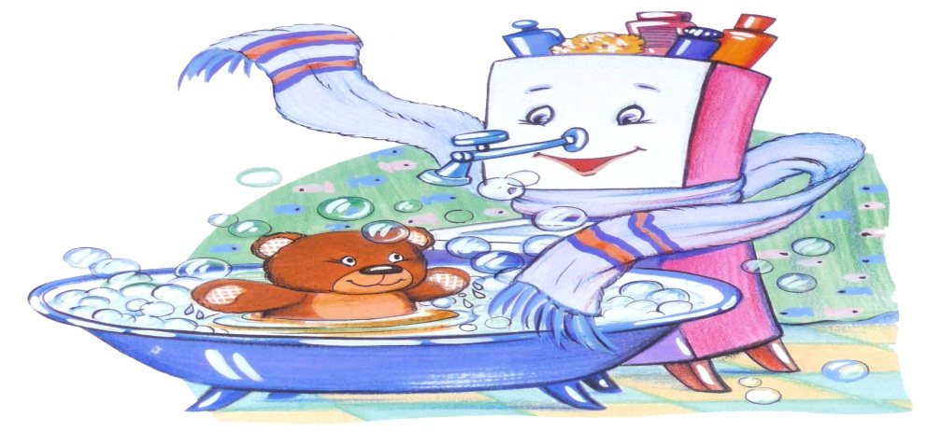

Большинство детей к пяти годам
уже умеют самостоятельно умываться,
пользоваться расческой, зубной щеткой, стаканом для полоскания полости рта, следить, чтобы все личные вещи содержались в чистоте. Формирование навыков личной гигиены предполагает, и умение детей быть всегда опрятными, воспитание культуры поведения.

Необходимость опрятности, содержания в чистоте лица, рук, тела, прически, одежды, обуви продиктовано не только требованиями гигиены, но и нормами человеческих отношений. Ребенок, прежде всего, должен усвоить, что соблюдение
Этих правил проявляется уважение к окружающим, что любому человеку неприятно касаться грязной руки или смотреть на неопрятную одежду. Неряшливый человек, не умеющий следить за собой, своей внешностью, поступками, как правило, небрежен и в работе.

Дети старшего дошкольного возраста начинают подниматься на новый уровень сформированности гигиенической культуры, основным признаком которой является осмысленность при выполнении процедур.

Дети начинают увязывать состояния здоровья с поведением и соблюдением гигиенических процедур, осознавать полезное влияние на здоровье режима дня, сна, закаливания, регулярного проветривания, правильного питания, физических упражнений.

Старший дошкольник начинает испытывать чувство удовлетворения от чистоты и порядка в доме, группе, активно стремиться поддерживать порядок, чистоту своего тела и одежды.

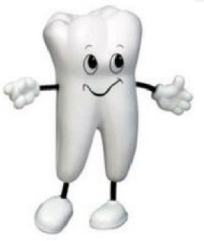

Красивая улыбка не только привлекает внимание, помогает в общении, но и говорит о том, что у вас здоровые, крепкие зубы. Поэтому, так важно учить ребенка чистить зубы. Ребенок старшего дошкольного возраста, уже в достаточной мере владеет навыком чистки зубов и вполне может научить этому малыша.

Главное, что в этот возрастной период у детей начинают меняться зубы. Молочные – выпадают и на их месте вырастают коренные (постоянные). Что бы дети радовали вас своей белоснежной улыбкой одной гигиены полости рта недостаточно.

В профилактике кариеса зубов велика роль питания.
Профилактика стоматологических заболеваний включает в себя сбалансированное питание, при котором пища содержит белки, жиры, углеводы, витамины, минеральные вещества. В рекомендациях по рациональному питанию не следует забывать о роли пищи как фактора самоочищения полости рта, естественного процесса освобождения от остатков пищи и мягкого зубного налета. Одним из путей повышения самоочищения полости рта является прием твердой пищи (сырые овощи, твердые фрукты).
Основным недостатком рациона питания является повышенное употребление углеводов в виде простых сахаров (сахар, кондитерские изделия, конфеты).
При приеме легкоусвояемых углеводов бактерии получают сахар, расщепляют его с образованием кислоты, запуская тем самым процессы деминерализации ( разрушение тканей зубов).

Для снижения кариесогенного потенциала питания нужно:

- уменьшить общее потребление сахаров;
- значительно уменьшить время пребывания сахаров в полости рта.
- не употребляйте сладости между основными
приемами пищи;
- исключить употребление натурального
сахара, а пользоваться его заменителями.
.

Витамины и минеральные вещества

Совершенно незаменимыми для роста и сохранения зубов являются элементы кальций, фтор и витамин D. При сбалансированном питании в организм поступает вместе с продуктами питания необходимое количество этих веществ.

Кальций - это элемент, который крайне необходим в качестве строительного материала для костей челюсти, а также для роста и сохранения зубов. Кальций содержится в больших количествах в молочных продуктах. Однако полноценное усвоение кальция организмом происходит при наличии витамина D.

!!!Для детей рекомендуется дневное потребление кальция от 500 до 1000 мг, а для взрослых в среднем от 800 до 900 мг.

Витамин D содержится в морской рыбе, однако он вырабатывается и самим организмом. Имеющиеся в организме исходные вещества под действием ультрафиолетовых лучей, - например, при длительном пребывании на открытом воздухе, - перерабатываются в витамин D.Витамин D растворяется жирами, поэтому он может быть усвоен организмом лишь в составе йогурта, сливок, сливочного масла или других жиросодержащих продуктов

